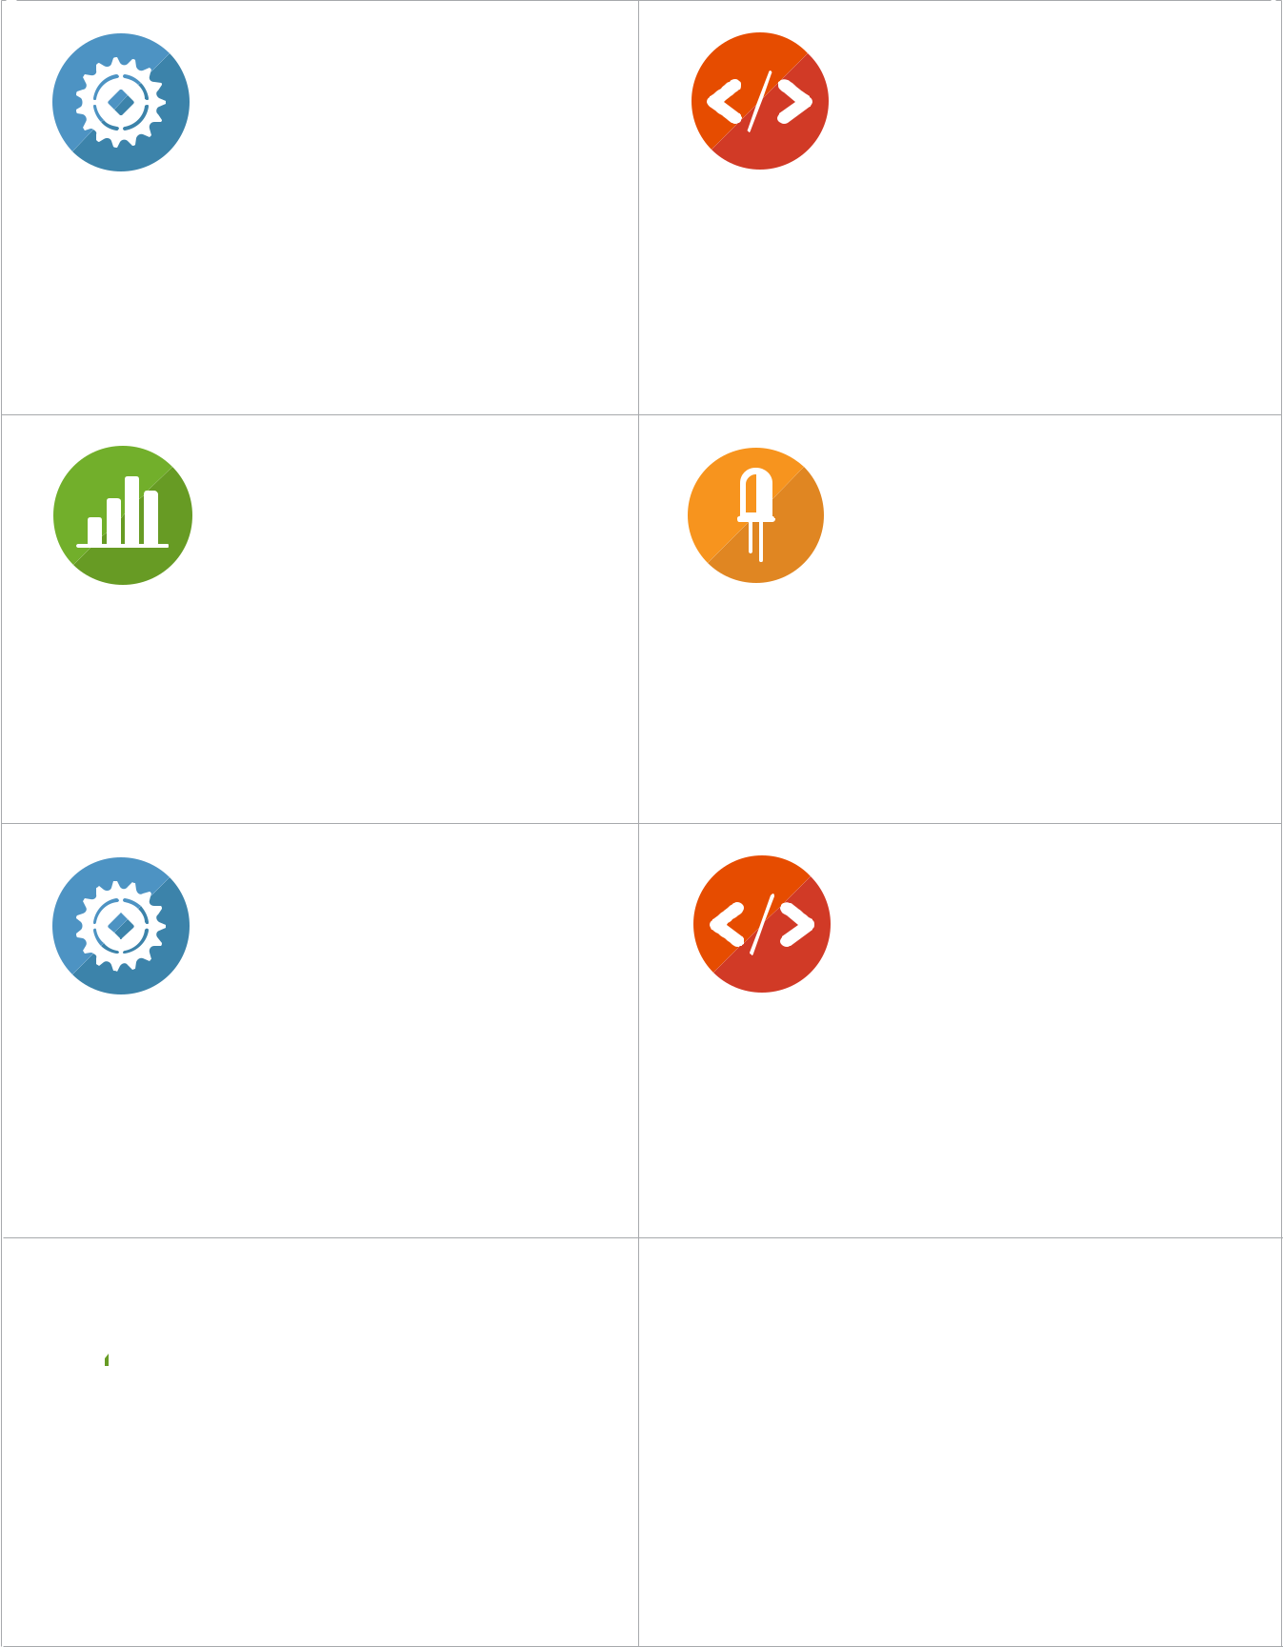
Машинен инженер |  | Софтуерен инженер
• Надзирава сглобяването на механични системи |  | • Проектира кодовата структура
• Оценява производителността и ефикасността на дизайна |  | • Програмира
• Събира всички материали и инструменти |  | • Отстранява неизправности и изпробва

Учен на данни |  | Електроинженер
• Проектира матрици за данни |  | • Проектира вериги
• Събира данни |  | • Свързва с източник на захранване
• Анализира данни |  | • Свързва електрически компоненти

Машинен инженер |  | Софтуерен инженер
• Надзирава сглобяването на механични системи |  | • Проектира кодовата структура
• Оценява производителността и ефикасността на дизайна |  | • Програмира
• Събира всички материали и инструменти |  | • Отстранява неизправности и изпробва

Учен на данни Електроинженер

• Проектира матрици за данни |  | • Проектира вериги
• Събира данни |  | • Свързва с източник на захранване
• Анализира данни |  | • Свързва електрически компоненти

